TP1 – Profil démographique des ménages nigérians
  - Nigeria General Household Survey Panel (W1-W4, 2010-2018)
Cheikh Ahmadou Bamba FALL
Cheikh Omar TRAORE
2026-03-25
Table of Contents

1 Introduction
Ce rapport présente les résultats du TP1 réalisé dans le cadre du cours de Statistique Descriptive à l’École Nationale de la Statistique et de l’Analyse Économique Pierre Ndiaye (ENSAE). L’objectif est de décrire le profil démographique des ménages nigérians à partir du Nigeria General Household Survey (GHS) Panel, enquête longitudinale en quatre vagues (2010, 2012, 2015, 2018) financée par la Banque Mondiale.
Les analyses portent principalement sur la vague 4 (2018) et couvrent :
- La structure par âge des membres des ménages
- La répartition par sexe
- Le lien de parenté avec le chef de ménage
- La taille des ménages selon le milieu de résidence
Toutes les statistiques sont pondérées par le poids de sondage wt_wave4 issu de secta_harvestw4.

2 Données et Méthodologie

2.1 Source des données
Les données proviennent du programme LSMS-ISA (Living Standards Measurement Study – Integrated Surveys on Agriculture) de la Banque Mondiale. Le GHS Panel nigérian couvre 4 vagues :
Vague | Année | Période
W1 | 2010 | Post-Harvest & Post-Planting
W2 | 2012 | Post-Harvest & Post-Planting
W3 | 2015 | Post-Harvest & Post-Planting
W4 | 2018 | Post-Harvest & Post-Planting

2.2 Fichiers utilisés
- sect1_harvestw4.dta : composition du ménage (âge, sexe, lien de parenté)
- secta_harvestw4.dta : zone rurale/urbaine (sector), État, LGA, poids wt_wave4

2.3 Nettoyage des données
sect1_w4_clean <- readRDS(here("data", "processed", "sect1_w4_clean.rds"))
secta_w4 <- charger_dta("secta_harvest", 4)
sector_hh <- secta_w4 %>%
select(hhid, sector, wt_wave4) %>%
distinct(hhid, .keep_all = TRUE)
Les étapes de nettoyage ont consisté à :
- Vérifier et supprimer les doublons sur hhid + indiv
- Filtrer les âges aberrants (valeurs hors [0, 120])
- Joindre le poids wt_wave4 et la variable sector (rural/urbain) depuis secta_harvestw4 via hhid
- Exclure les individus sans poids valide

3 Résultats

3.1 Exploration et qualité des données (Question 1)
## Dimensions du fichier : 30311 individus, 62 variables
## Valeurs manquantes par variable :
## zone state.x lga sector.x ea hhid indiv
## 0 0 0 0 0 0 0
## s1q4a s1q2 s1q3 s1q3_os s1q4 s1q5a s1q5b
## 789 3779 3779 0 3779 24830 28531
## s1q6_day s1q6_month s1q6_year s1q8a s1q8b s1q8c s1q7
## 24830 24830 22705 3779 3779 12495 12979
## s1q11 s1q12_1 s1q12_2 s1q12_3 s1q12_4 s1q13a_1 s1q13a_2
## 21942 22239 29696 30213 30297 22241 29696
## s1q13a_3 s1q13a_4 s1q13b s1q13c s1q13 s1q15 s1q16
## 30213 30297 21942 29826 3779 29522 29522
## s1q16_os s1q17 s1q17_os s1q18 s1q19 s1q20 s1q21
## 0 28751 0 25341 27910 27750 27750
## s1q22 s1q22_oth s1q23 s1q24 s1q25 s1q26 s1q27
## 27750 0 25341 27422 28230 28230 28230
## s1q27_os s1q28 s1q28_os s1q29 s1q30 s1q31d s1q31
## 0 26535 0 26776 26778 26821 26821
## s1q31b s1q32 s1q33 sector.y state.y wt_wave4
## 27387 30268 30268 0 0 0
## Somme totale des poids : 166411972

3.2 Analyse univariée de l’âge pondérée (Question 2)
La distribution de l’âge est analysée à travers des statistiques pondérées (Hmisc::wtd.mean, Hmisc::wtd.quantile, Hmisc::wtd.var).
Statistiques pondérées de l’âge – W4
Indicateur | Valeur
Moyenne pondérée | 23.180
Médiane pondérée | 17.000
Q1 pondéré | 8.000
Q3 pondéré | 35.000
CV (%) | 83.280
Asymétrie | 0.995
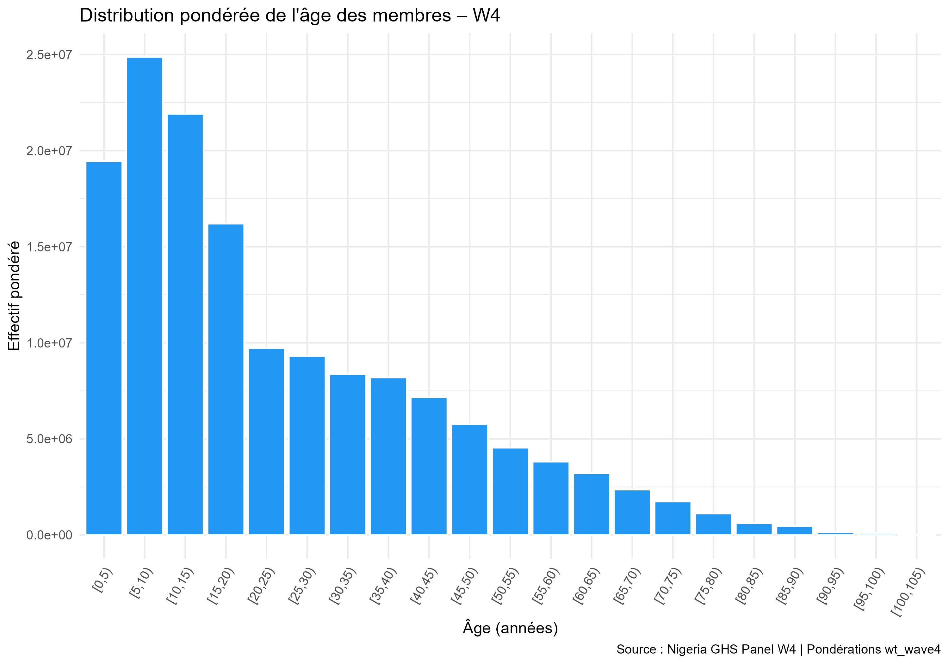
Distribution pondérée de l’âge des membres – W4
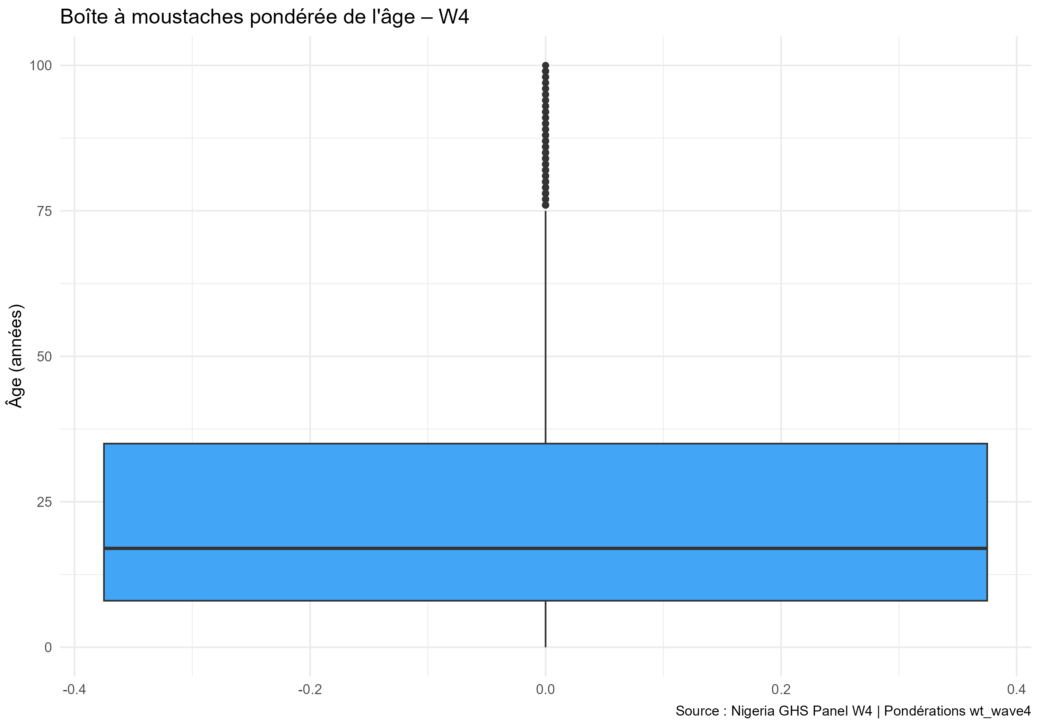
Boîte à moustaches de l’âge – W4
Test de normalité de Shapiro-Wilk :
## Statistique W = 0.903
## p-valeur = 1.05e-48
## Conclusion : La distribution de l'âge n'est PAS normale (p < 0.05).

3.3 Pyramide des âges pondérée (Question 3)
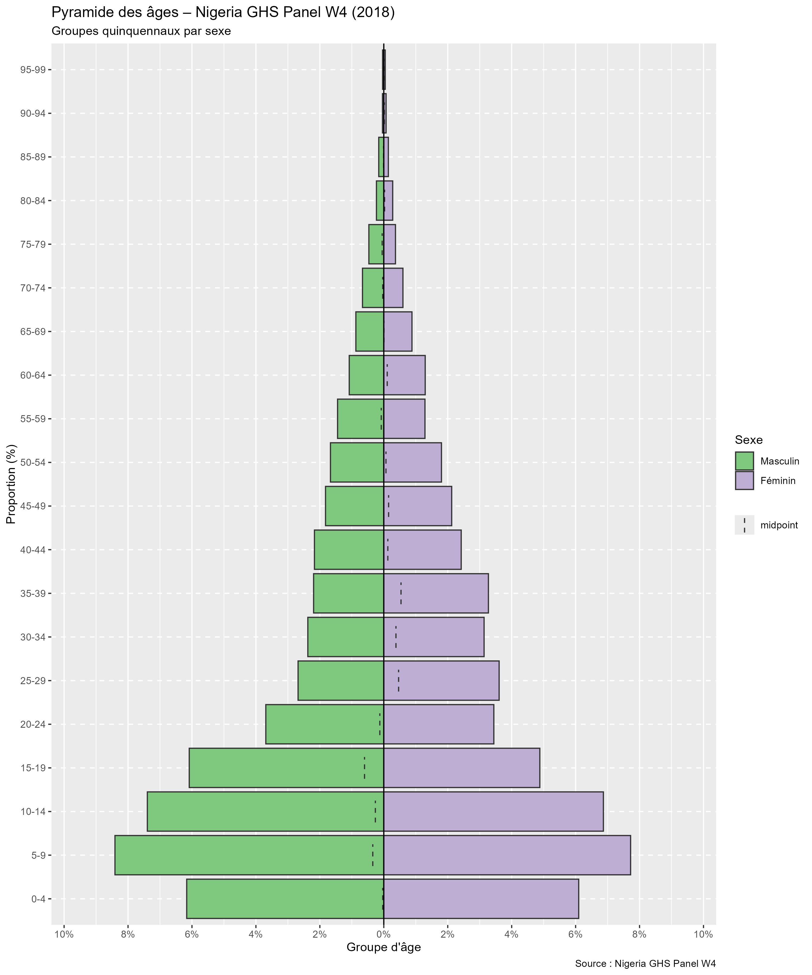
Pyramide des âges pondérée – Nigeria GHS Panel W4 (2018)
La pyramide des âges révèle une structure démographique typiquement jeune. Les proportions sont calculées à partir des effectifs pondérés (wt_wave4), ce qui garantit la représentativité de la population nigériane couverte par le GHS.

3.4 Lien de parenté (Question 4)
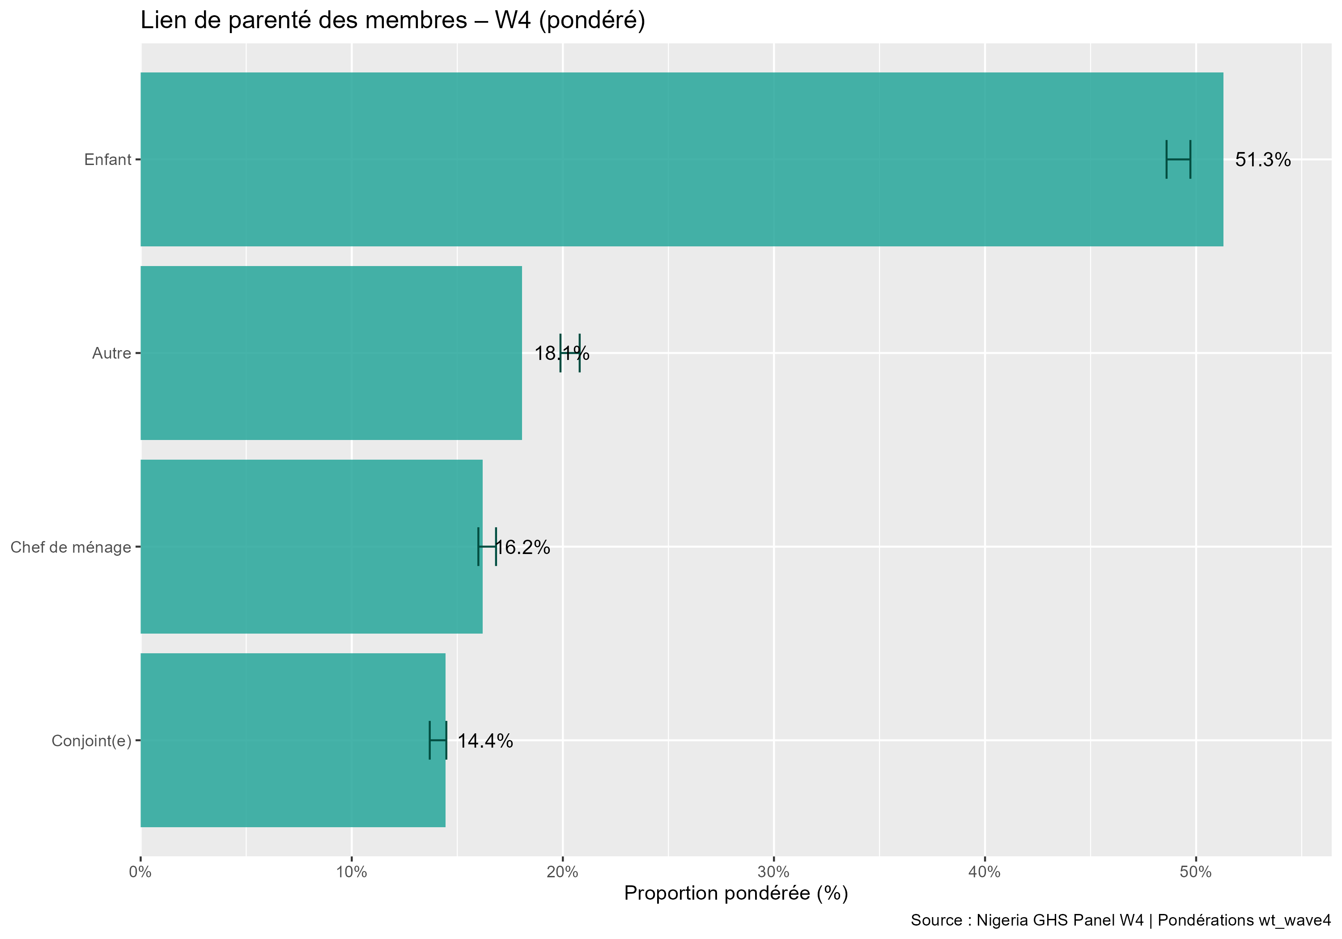
Répartition pondérée des membres par lien de parenté – W4
Fréquences pondérées du lien de parenté avec IC à 95% – W4
Lien de parenté | Effectif pondéré | Proportion (%) | IC Bas (%) | IC Haut (%)
Autre | 30068834 | 18.1 | 19.9 | 20.8
Chef de ménage | 26954602 | 16.2 | 16.0 | 16.8
Conjoint(e) | 24025955 | 14.4 | 13.7 | 14.5
Enfant | 85362581 | 51.3 | 48.6 | 49.7

3.5 Taille des ménages selon la zone (Question 5)
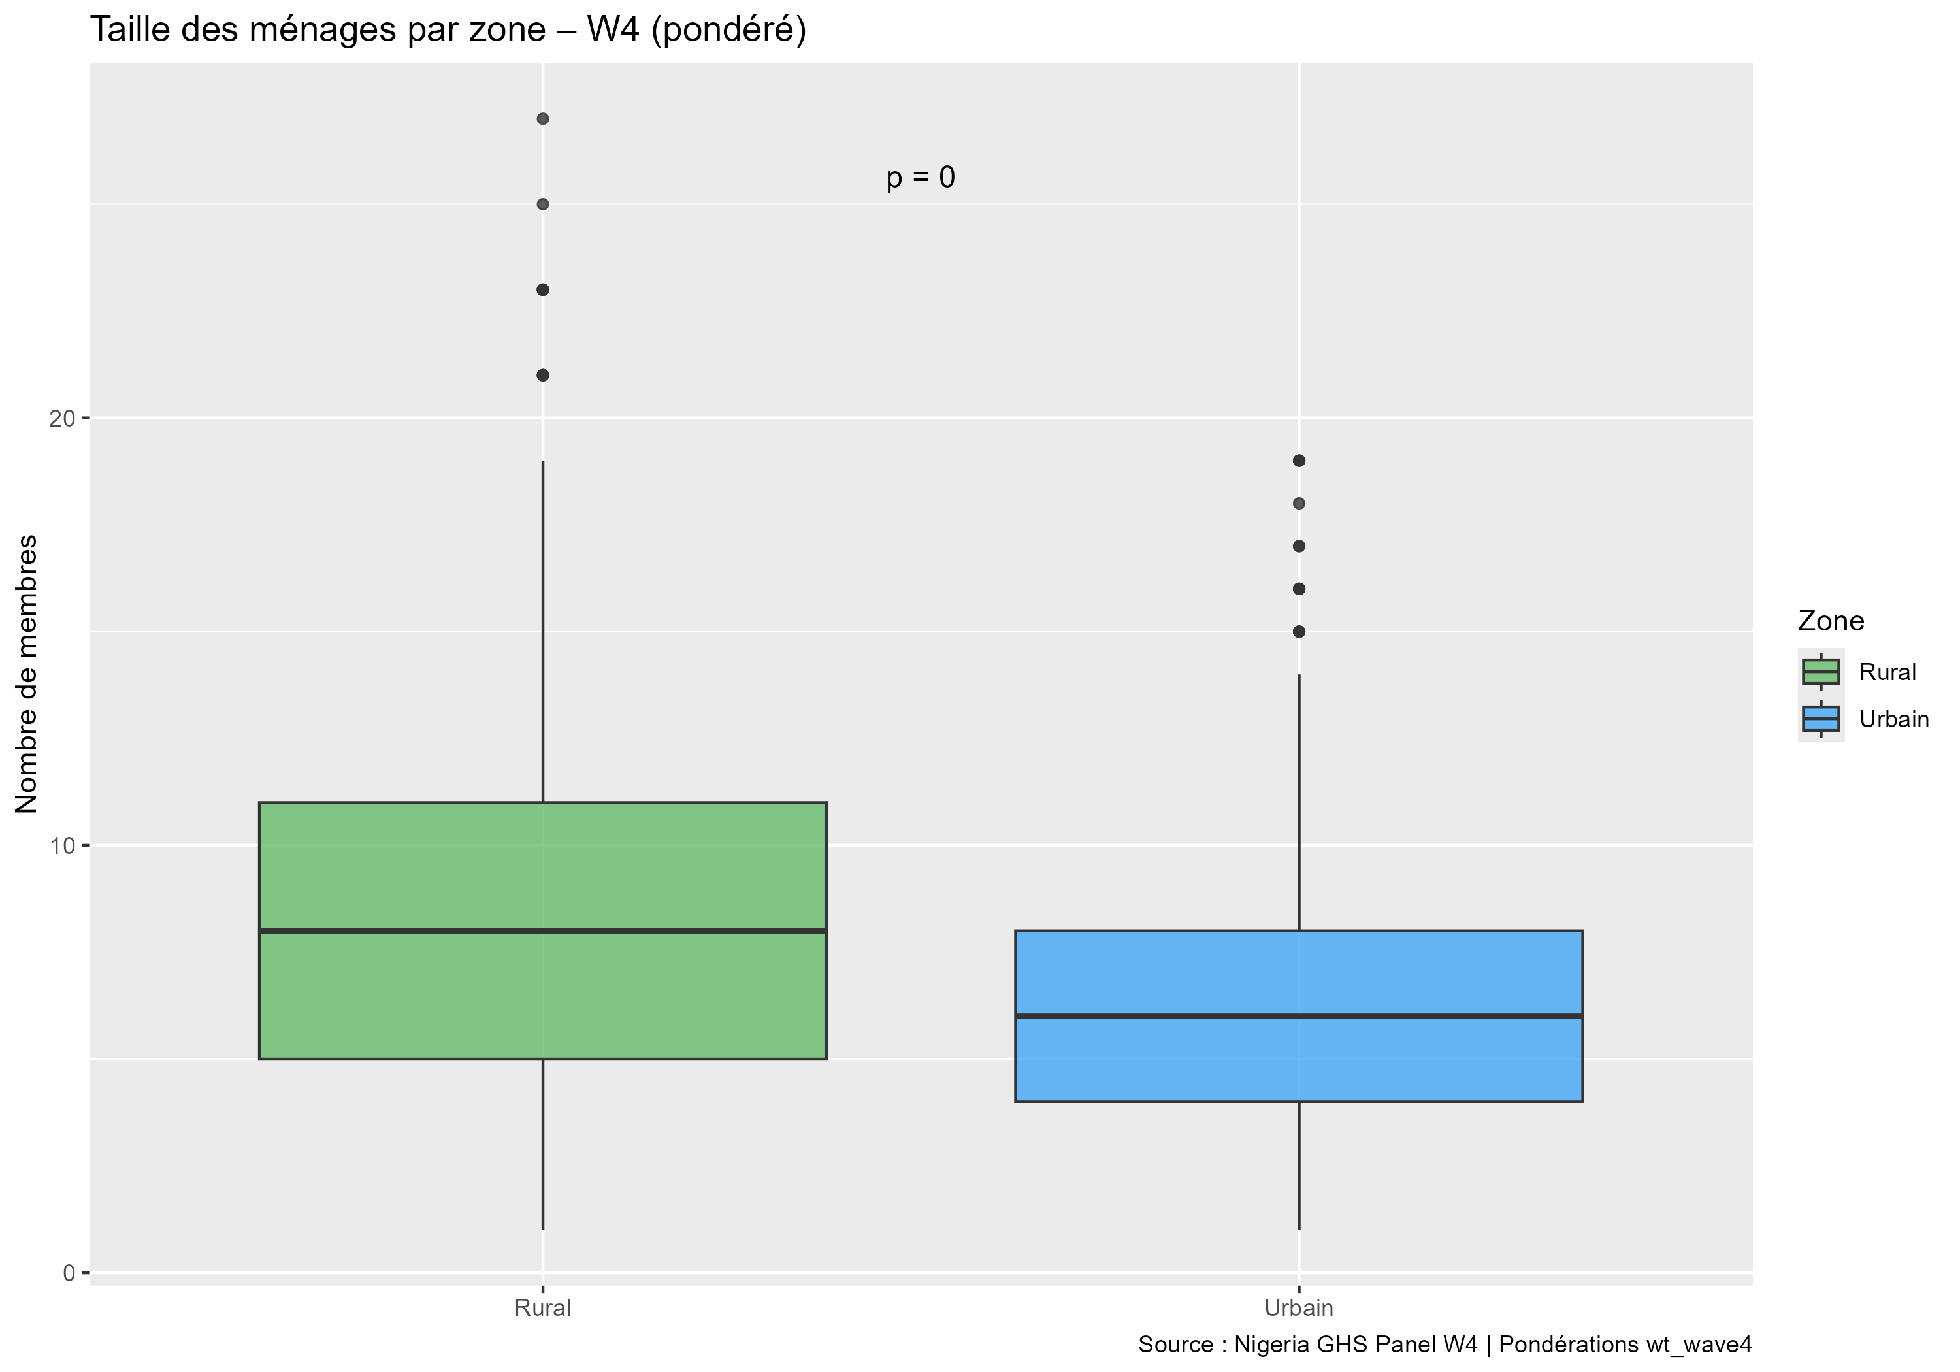
Taille pondérée des ménages par zone – W4
## Test de Wilcoxon pondéré (svyranktest)
## p-valeur = 5.153e-13
## Taille d'effet r = 0.102
## Conclusion : Différence significative entre rural et urbain (p < 0.05).

3.6 Tableau récapitulatif pondéré (Question 6)
Characteristic | Overall N = 166,411,972 | Rural N = 120,766,215 | Urbain N = 45,645,757 | p-value
Âge (années) | 23 (19) | 23 (19) | 24 (19) | <0.001
Unknown | 17,397,484 | 12,222,337 | 5,175,147
Sexe |  |  |  | 0.8
Féminin | 13,356 (50%) | 9,531 (51%) | 3,825 (50%)
Masculin | 13,176 (50%) | 9,457 (49%) | 3,719 (50%)
Unknown | 17,397,484 | 12,222,337 | 5,175,147
Taille du ménage | 8 (4) | 9 (4) | 7 (4) | <0.001

4 Conclusion
- Structure par âge : La moyenne pondérée est inférieure à 25 ans. Le test de Shapiro-Wilk confirme une distribution non normale.
- Pyramide des âges : La structure en pyramide large à la base, obtenue à partir des effectifs pondérés, confirme le profil jeune de la population nigériane.
- Lien de parenté : Les enfants constituent la catégorie la plus représentée selon les proportions pondérées, suivis des chefs de ménage et de leurs conjoints.
- Taille des ménages : Le test de rang pondéré (svyranktest) confirme que les ménages ruraux sont significativement plus grands que les ménages urbains.

5 Références
- World Bank LSMS-ISA. Nigeria General Household Survey Panel 2010-2018. https://microdata.worldbank.org
- R Core Team (2025). R: A language and environment for statistical computing.
- Wickham H. et al. (2019). Welcome to the tidyverse. Journal of Open Source Software.
- Lumley T. (2023). survey: analysis of complex survey samples. R package.

